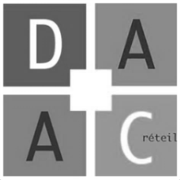 | 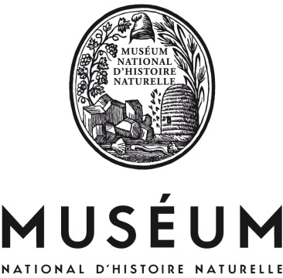 | Penser le Monde :  trier, classer, normer.  Stage d’éducation artistique et culturelle EAC-CP26

Journée MNHN mercredi 25 janvier 2023 - amphithéâtre Rouelle

9h15-9h45 | Accueil, présentation du stage et des ressources du MNHN  Alexandra Moreira et Natacha Ouvrié, enseignantes et professeures-relais au MNHN
9h45-11h45  11h45-12h00 | Conférence « La génétique des populations a-t-elle plus de choses à dire sur les races humaines que sur le sexe des anges ? »  Paul Verdu, chargé de recherche au CNRS, anthropologie biologique et génétique des populations humaines  Présentation de l’atelier de classification dans la ménagerie  Alexandra Moreira et Natacha Ouvrié, enseignantes et professeures-relais au MNHN
 | PAUSE DEJEUNER
13h15-14h45 | Atelier d’initiation à la classification dans la ménagerie  Rendez-vous devant la ménagerie à 13 h 15  Alexandra Moreira et Natacha Ouvrié, enseignantes et professeures-relais au MNHN
15h00-16h45 | Conférence « trier, ranger, classer » : quelles opérations sont à l’œuvre en science ? »  Guillaume Lecointre, professeur au MNHN, systématique et évolution

Retrouver les ressources pédagogiques du Muséum en cliquant ici

Pour contacter les professeures-relais du Museum
alexandra.mreira@mnhn.fr
natacha.ouvrie@mnhn.fr

